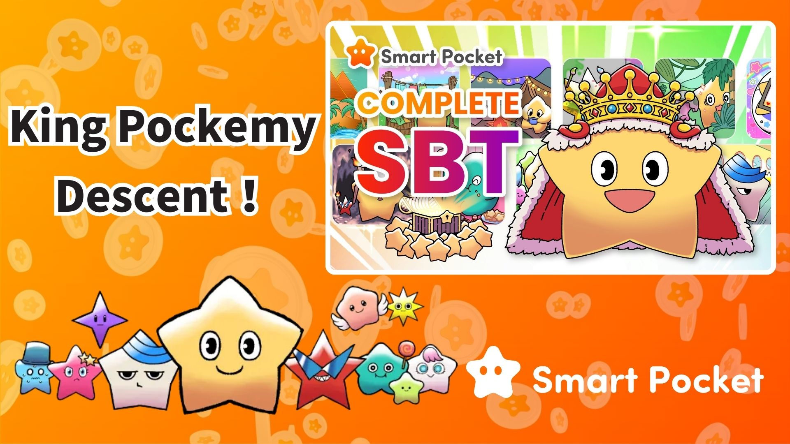

**Pockemy 完成版——傳說中的 King Pockemy 降臨！**

**大家好！**

**期待已久的 Pockemy 完成版獎勵終於公佈了！🎉  
只要收集完整 300 個 Pockemy PFP，就可以獲得獨特的 “King Pockemy SBT”！**

**https://x.com/smapocke/status/1890335546179793085**

# 目錄

* 什麼是 King Pockemy？
* 如何領取完成獎勵
* 如何查看 SBT
* 積分排名系統
* 總結

# 什麼是 King Pockemy？

King Pockemy 是 Smart Pocket 應用中的 Pockemy 完成版獎勵，它是 Pockemy 收藏的王者。它不僅保持了可愛的外觀，還增添了一種威嚴的特殊設計。此外，它是以 SBT（Soul Bound Token）形式發行的，這意味著它是無法轉讓的獨家物品！

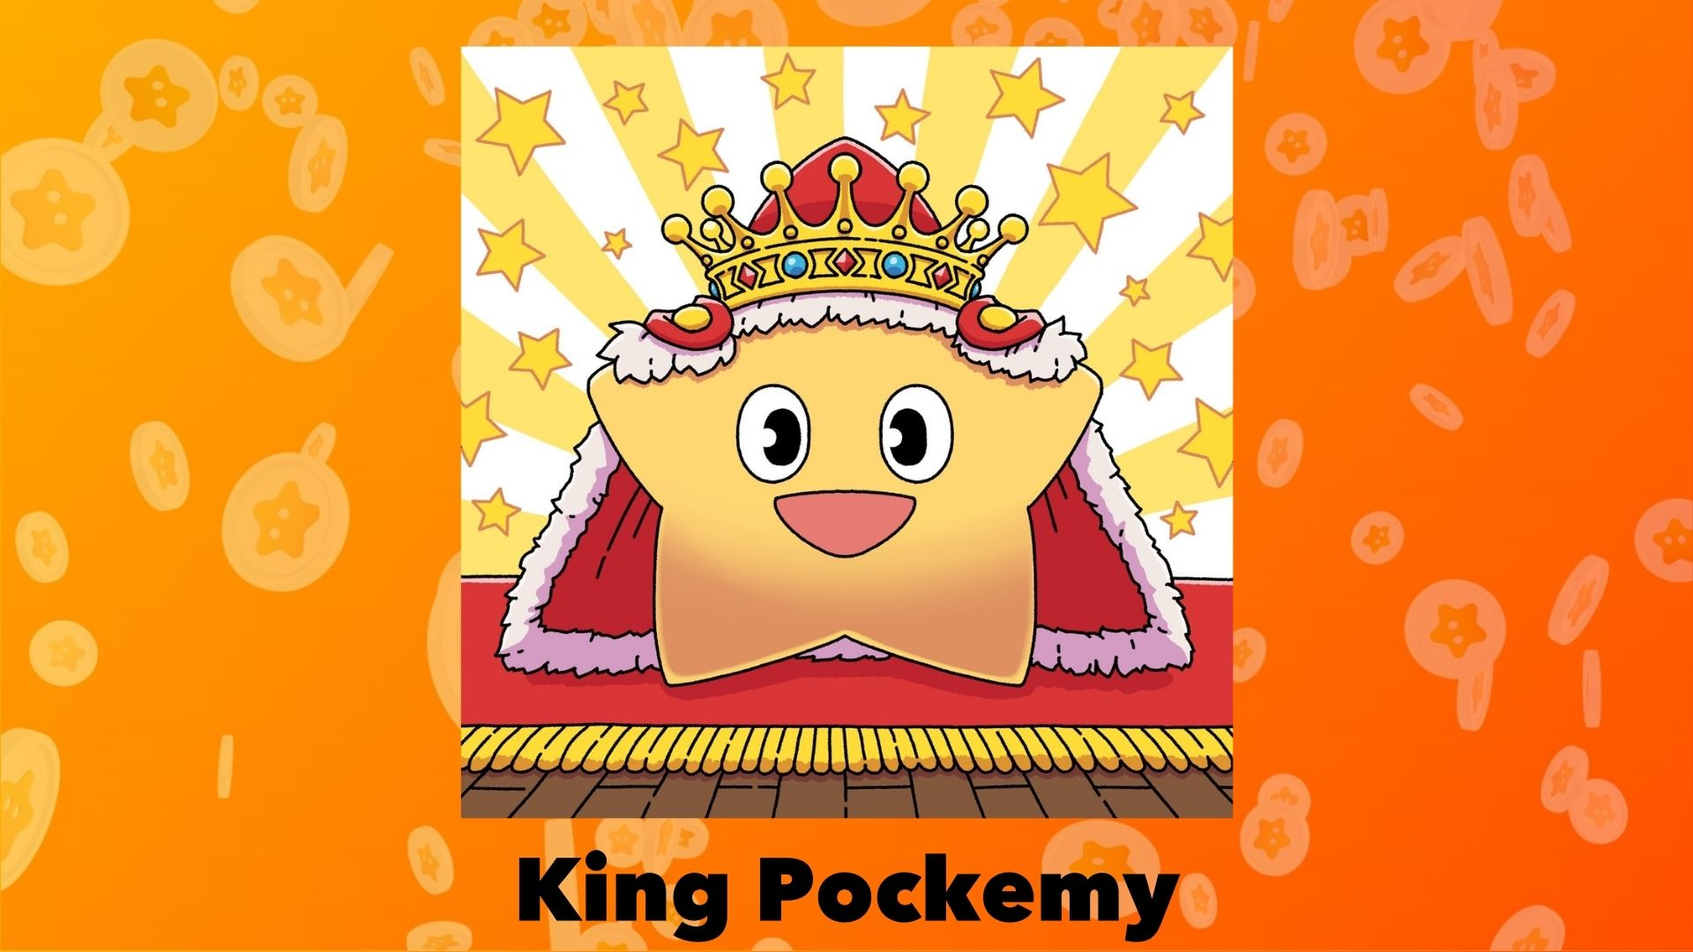

# 如何領取完成獎勵

按照以下步驟獲取 King Pockemy：

1. 收集完整 300 個 Pockemy 扭蛋。
2. 點擊 “Complete Item”（完成後會顯示此選項）。
3. 領取 King Pockemy SBT。

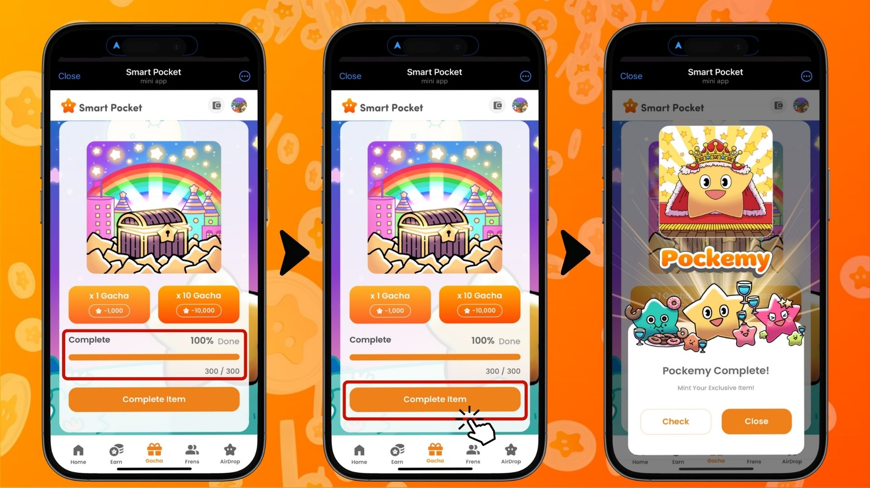

# 如何查看 SBT

您可以按照以下步驟查看獲得的 King Pockemy SBT：

1. 選擇 “Earn” 選項卡。
2. 點擊 “Wallet”（錢包）。
3. 選擇 “Item”（物品）。
4. 選擇 “King Pockemy”。
5. 您的 King Pockemy SBT 將會顯示出來。

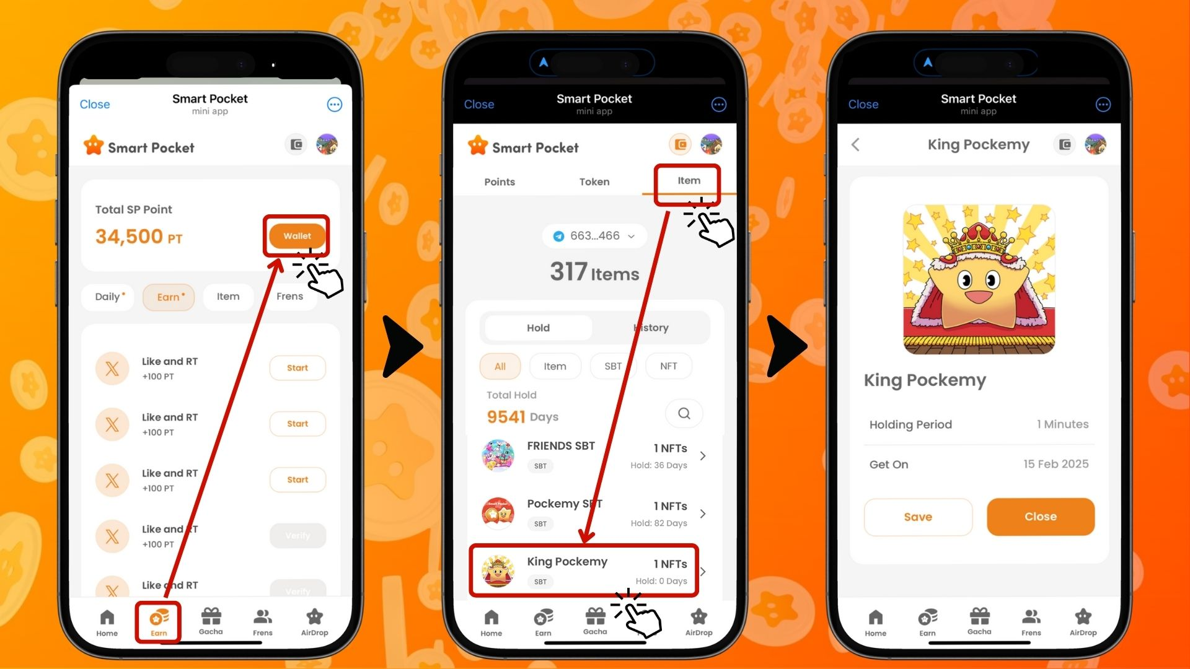

現在，您可以查看您的珍貴 King Pockemy SBT 了！

# 積分排名系統

重要通知！獲得此 SBT 可能會對未來的積分排名產生重大影響。

排名系統的特點：

* 等級從 S 到 C。
* S 級用戶的 $SP 空投率大幅提升。
* SBT 和物品將影響排名。

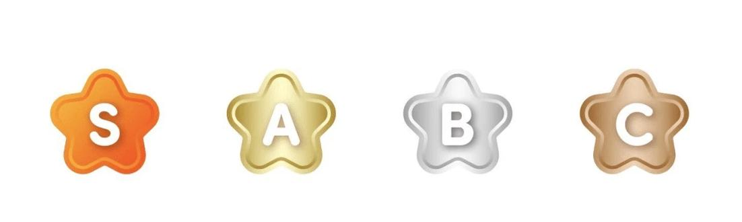

通過積極收集 SBT 和物品，您可能會提高獲得未來空投和其他獎勵的機會！

⏬️ 瞭解更多關於空投和排名的信息，請查看以下鏈接：

https://note.com/japan_dao/n/n193cf90d526a

# 總結

作為 Pockemy 完成版的獎勵，King Pockemy SBT 遠不止是一個收藏品。

* 獨特設計的限量版 SBT。
* 無法轉讓的稀有物品。
* 影響積分排名。
* 未來可能提高 $SP 空投率。

這一獨特的物品蘊含著巨大的價值。如果您尚未完成收集，現在正是挑戰的最佳時機！

📢 獲取最新信息 📢

Smart Pocket 官方網站：https://smapocke.com/

Smart Pocket 官方 Discord：https://discord.com/invite/smartpocket

Smart Pocket 官方 X 賬號：https://x.com/smapocke

Pockemy 官方 X 賬號：https://x.com/pockemys